Kontaktnetz FU – lettre d’information n° 142 – février 2016

Passau, im Februar 2016

Liebe Kolleginnen und Kollegen,

heute erhalten Sie die lettre d’information n° 142 des „Kontaktnetzes FU“.

Wie üblich ist jede Art der Rückmeldung auf diese lettre d’information willkommen.
Sie dürfen das Kontaktnetz auch gerne an interessierte Kolleginnen und Kollegen weiterempfehlen.
(Aufnahme ins Kontaktnetz unter Angabe Ihrer Schul- und evtl. Privatadresse per E-mail an: k.jopp-lachner@uni-passau.de).

Alle bisher erschienen lettres d’info können Sie auf der Französisch-Website der Uni Passau herunterladen.
Auf der Suche nach Materialien und Tipps dürfen Sie sich auch gerne direkt an mich wenden.

Meilleures salutations

Karlheinz Jopp-Lachner

Inhalt:

- Les citations, les histoires drôles ... et les images du mois (passé)

- Urgent! – (mehr oder weniger) Dringende Anliegen und aktuelle Anfragen
- Le Français à Passau – Französisch an der Uni Passau – Fachdidaktik als « Relais-Station » zwischen Universität und schulischer Praxis
  - Materialien zur Sprachenberatung
  - RLFB, SchiLF
- J’y vais! - formations continues et autres manifestations – Fortbildungen und andere Veranstaltungen
- Infos et liens utiles – Nützliche Informationen und Linktipps
- Médias – Fernsehtipps u.a.
- Livres, revues - Bücher, Zeitschriften
- Logiciels - Software

Pour vos cours de français - Unterrichtsmaterialien und - ideen
  - Concours
  - Les Petits Citoyens
  - Quelques sites intéressants
  - Weblettres
  - Le point du FLE

I. En vrac - Hinweise von KollegInnen

les citations , …

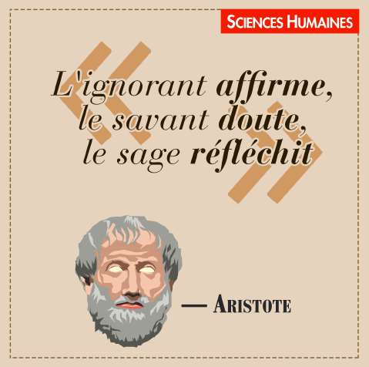
les histoires drôles …

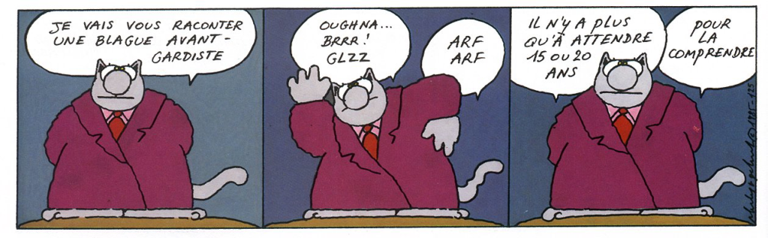

La circulation du sang
La professeure était en train de donner une leçon, à propos de la circulation du sang.
Essayant de mettre la situation plus claire, elle dit :
- Maintenant, si je me tenais sur la tête, le sang, comme vous le savez, circulerait à l'intérieur et ferait tourner ma figure au rouge.
- Oui, répondit la classe.
- Mais pourquoi alors, lorsque je me tiens debout, en position normale, le sang ne circule-t-il pas dans mes pieds?
Un jeune garçon lui répondit :
- Parce que vos pieds ne sont pas vides?

Rentrée à la maison, Valérie très embêtée, annonce à son petit frère Robert :
- Il m'arrive une sacrée tuile! Le docteur dit que je suis enceinte.
- Ah, formidable! s'écrie Robert tout joyeux.
- Comment ça, tu te réjouis que je sois enceinte? Papa va me tuer!
- Peut-être, mais quand tu auras avoué toutes tes conneries à Papa, il signera mon carnet de notes sans même le regarder!

… et les images du mois (passé):

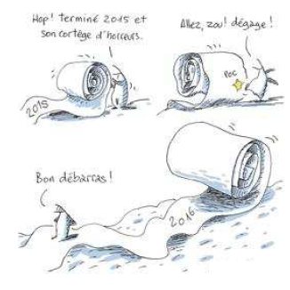
Le Monde, 4-1-2016

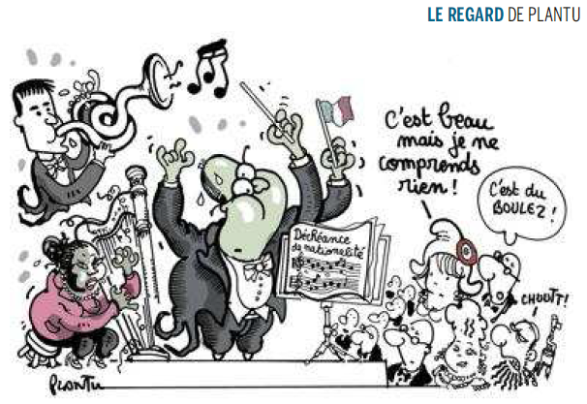

Le Monde, 8-1-2016

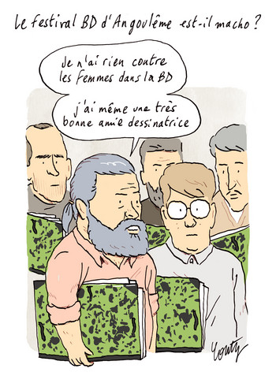
Télerama, 14-01-2016

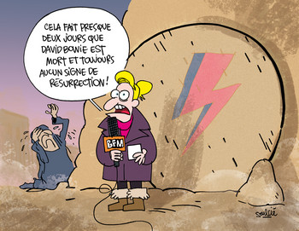
Télerama, 13-01-2016

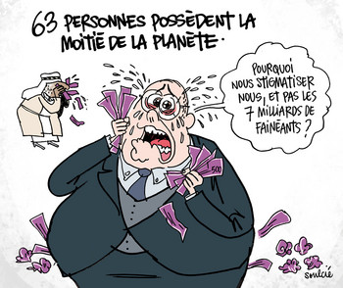
Télérama, 22-01-2016

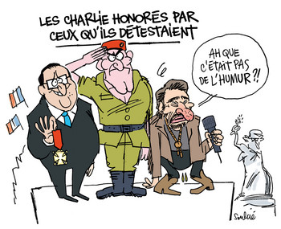
Télerama, 11-01-2016

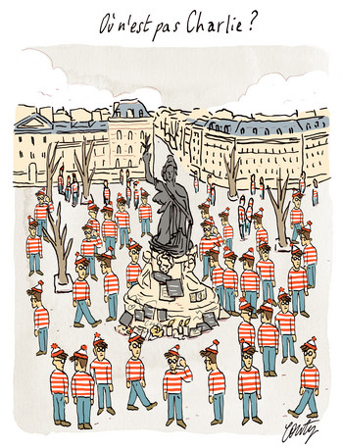
Télerama, 11-01-2016

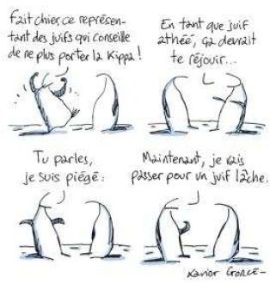
Le Monde, 15-01-2016

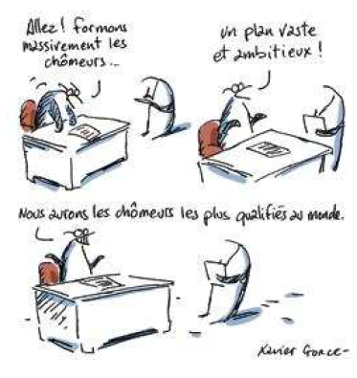
Le Monde, 20-01-2016

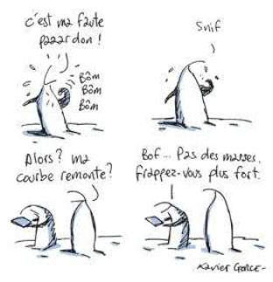
Sarkozy : « La France pour la vie »
Le Monde, 27-01-2016

Urgent! – (mehr oder weniger) Dringende Anliegen und aktuelle Anfragen

Nutzen Sie die Gelegenheit, interessante Informationen und Ihre (möglichst konkreten) Anfragen über das Kontaktnetz weiterzugeben!
Senden Sie einfach eine Nachricht an: k.jopp-lachner@uni-passau.de

> zurück zum Inhalt

- Le Français à Passau – Französisch an der Uni Passau - Fachdidaktik als « Relais-Station » zwischen universität und schulischer Praxis

Materialien zur Sprachenberatung auf CD-Rom
(laufend aktualisiert)
Sie können bei mir (für 2,50 Euro + 2,50 Euro Transportkosten) die folgende CD-Rom bestellen:

„Le français - pourquoi? –
Materialien für eine Informationsveranstaltung
zum (Markt-)Wert des Französischen“
(vgl. auch meinen Vortrag zur Sprachenwahl
„Moderne Fremdsprachen – Brücken in die Zukunft“)

Inhalt:
- Frankreich
- als Reiseland
- als unser wichtigster Nachbar und politischer Partner
- als unser wichtigster Handelspartner (Statistiken)
- als Kulturland
- Französisch
- als Bildungssprache
- als Brückensprache
- als Wissenschaftssprache
- als internationale Verkehrssprache (Francophonie)
- als Zusatzqualifikation in vielen Berufen
- an der Uni Passau
- oder Latein?
- Dt.-frz. Sprachenpolitik – Förderung der Sprache des Nachbarn
- Vorträge, (Power-Point-) Präsentationen
- Grafiken
- Verschiedenes (DELF-DALF, Europäischer Referenzrahmen u.a.)

RLFB, SchiLF
Zu folgenden Themen kann ich Fortbildungsveranstaltungen oder Vorträge anbieten (Stand: Januar 2014)

(1) | Schüleraktivierung durch spielerische Elemente im Französischunterricht
(2) | Schüleraktivierende Unterrichtsformen im Französischunterricht
(3) | Images déclencheuses (1) - Schüleraktivierender Einsatz von Bildmaterial im Französisch-unterricht
(3a) | Images déclencheuses (2) - Schüleraktivierender Einsatz von Videomaterialien im Französischunterricht
(4) | Littérature d‘enfance et de jeunesse - Bücherkiste, methodische Anregungen, Unterrichts-materialien
(5) | Réveillez-vous, le virus tue encore! - Anregungen zur Behandlung einer (lebens)wichtigen Themas im Französischunterricht
(6) | Malika Secouss, Titeuf et les autres – Schüleraktivierender Einsatz von bandes dessinées im Französischunterricht
(7) | BD, littérature de jeunesse, histoires drôles, images déclencheuses - trop belles pour la grammaire? - Grammatik integrativ
(8) | En avant la zizique - Vom Chanson zum Musikvideoclip
(9) | Sale(s) temps - nichts zu lachen im Grammatikunterricht ?
(10) | Le français avec les histoires drôles - Witze im Französischunterricht. Textsammlung mit methodischen Vorschlägen
(11) | La communication orale en classe de français - Mündlichkeit und mündliche Prüfungen im Französischunterricht
(12) | BD, Video, Multimedia – Medieneinsatz zur Förderung mündlicher Kompetenzen im FU
(13) | Hors ligne et en ligne – le français en salle multimédia
(14) | Allemagne, sœur blafarde – Das Deutschlandbild im modernen französischen Chanson  (Vortrag mit Hörbeispielen und Musikvideoclips)
(15) | De la Grande Sophie au Grand Corps Malade (en passant par Disiz la peste): la chanson francophone se porte (très) bien – kompetenz- und inhaltsorientierter FU mit aktuellen Chansons und Musikvideoclips
(16) | Moderne Fremdsprachen – Brücken in die Zukunft  (Vortrag mit Power-Point Präsentation zur Sprachenwahl am Gymnasium)
(17) | Eierlegende Wollmilchsäue auf C2-Niveau? - Fremdsprachenlehrerbildung und die (mögliche) Rolle der Ausbildung am Sprachenzentrum. Bemerkungen aus der Perspektive des Sprachlehrers und FS-Didaktikers (Vortrag mit Power-Point-Präsentation)
(18) | Les plus courts sont les meilleurs: motivierende Spracharbeit mit Werbespots, dessins animés  und Kurzfilmen (Atelier im Multimediaraum)
(19) | Der Sprachenlerner als „intermédiaire linguistique et culturel“ - Sprachmittlung im Französischunterricht (1) (Vortrag/Atelier)
(19a) | Der Sprachenlerner als „intermédiaire linguistique et culturel“ - Sprachmittlung im Französischunterricht (2): Sprachmittlungsaufgaben erstellen und bewerten (Vortrag/Atelier)
(20) | La pub - créatrice de désirs. Inhalts-, kompetenzorientierte und multimediale Arbeit bei der Auseinandersetzung mit einem „notorisch heißen Bereich“ (Atelier u.a. mit Werbeclips, Zeitungsanzeigen und Chansons)
(21) | Interkulturelles Lernen mit Videos (Vortrag/Atelier)
(22) | Grammatik in Zeiten der Kompetenzorientierung
(23) | Femmes indignes – fils de Boches: les tondues et les enfants franco-allemands –  Ein (Rück-)Blick auf ein schwieriges Kapitel deutsch-französischer Geschichte (mit Anregungen und Materialien für den Unterricht)
(24) | Wortschatzerwerb und Wortschatzarbeit im kompetenzorientierten Französischunterricht
(25) | „Qu’est-ce qu’ils ont fait, mon Dieu?“ – Les attentats en France, la République et ses enfants désintégrés

Anfragen bitte an : k.jopp-lachner@uni-passau.de

> zurück zum Inhalt

- J’y vais! - formations continues et autres manifestations – Fortbildungen und andere Veranstaltungen

- 12.März 2016: France, Allemagne, Europe - VdF-Tagung Erlangen

- 6.April 2016: „Wortschatzerwerb und Wortschatzarbeit im kompetenzorientierten Französischunterricht“, Französischlehrertag Würzburg

> zurück zum Inhalt

- Infos et liens utiles – Nützliche Informationen und Linktipps
(vgl. auch „Pour vos cours de français - Unterrichtsmaterialien und – ideen“)

      - Actualité / société
      - Pédagogie – Education
      - Langue(s)
      - Francophonie
      - Littérature - Culture
- chanson – infos et nouveautés
- cinéma
      - Histoire et géographie
      - France-Allemagne-Europe

- Actualité / société

Un professeur agressé à Marseille parce que juif
http://www.cafepedagogique.net/lexpresso/Pages/2016/01/12012016Article635881777195608764.aspx
Un jeune de 16 ans a frappé à coup de machette un professeur juif qui portait la kippa dans une rue de Marseille le 11 janvier. Selon le procureur de la République, le jeune, qui a été arrêté s'est réclamé de Daesh. La section antiterroriste est chargée de l'enquête.
Les actes racistes en forte hausse http://www.cafepedagogique.net/lexpresso/Pages/2016/01/27012016Article635894694067469018.aspx
Selon un décompte de la Dilcra (Délégation interministérielle à la lutte contre le racisme et l'antisémitisme), les actes et menaces racistes seraient en hausse de 22% en 2015. "Les actes anti musulmans ont triplé en 2015", annonce la Dilcra avec de fortes augmentations au moment des attentats.

Nouvelles menaces sur des lycées
http://www.cafepedagogique.net/lexpresso/Pages/2016/02/02022016Article635899873003842921.aspx
Pour la troisième journée consécutive, les lycées parisiens Condorcet, Louis le Grand et Henri IV ont fait l'objet de menaces entrainant la mise en sureté des élèves. Ces incidents qui perturbent la vie de ces établissements très électifs se répètent pour la troisième fois sans que la police ait réussi à identifier les auteurs. Des alertes à la bombe ont également frappé le 1er février 6 établissements lyonnais (4 lycées et 2 collèges).

> zurück zum Inhalt

- Pédagogie – Education

Philippe Meirieu : Leçon de Finlande
http://www.cafepedagogique.net/lexpresso/Pages/2016/01/29012016Article635896463970136711.aspx
Invités par l’Ambassade de France à Helsinki et l’Institut français de Finlande, Boris Cyrulnik, Philippe Duval et moi-même avons eu la chance d’effectuer un voyage d’étude dans ce que certains considèrent comme un « modèle éducatif » dont nous devrions nous inspirer. Certes, depuis le léger recul de la Finlande dans le classement PISA, les injonctions se font moins pressantes et la mode est un peu passée… Peut-être à tort, dans la mesure où les systèmes scolaires asiatiques qui caracolent en tête (la Corée du Sud, Shanghai, Taïwan, etc.) n’obtiennent d’excellents résultats aux tests internationaux qu’au prix d’une compétition scolaire acharnée, d’un redoublement de l’école par des entraînements intensifs périscolaires et de dégâts psychologiques et sociaux considérables. À cet égard, la Finlande reste, parmi l es pays qui obtiennent de très bons résultats, celui qui semble être le plus équilibré, aussi attentif aux résultats scolaires qu’au développement de l’enfant, aux questions d’orientation qu’à la politique familiale… C’est pourquoi il demeure particulièrement intéressant de regarder de près comment se passe l’éducation là-bas : j’ai eu cette chance, comme celle de bénéficier du regard de Philippe Duval, spécialiste de la petite enfance, et de Boris Cyrulnik dont on connaît la compétence psychologique et l’attachement à tout ce qui favorise la « résilience » de chaque enfant.

Contrôle accru des écoles privées
http://www.cafepedagogique.net/lexpresso/Pages/2016/01/06012016Article635876515127343443.aspx
En présentant ses voeux aux représentants des cultes le 5 janvier, le président de la République est revenu sur les risques de radicalisation. "Ce sont de jeunes Français qui rejoignent les groupes terroristes en Syrie et en Irak. Ceux-là mêmes qui ont été élevés dans les écoles de la République. Ce qui exige de redoubler d’efforts pour la transmission, l’Education et l’accompagnement", a-t-il déclaré.
"Nous ne pouvons pas... tolérer que certains établissements puissent délivrer des enseignements contraires à nos lois. C’est pourquoi j’ai demandé avec le Premier ministre à la ministre de l’Education nationale de renforcer les procédures de contrôle des établissements d’enseignement hors contrat, et de mobiliser l’administration et les collectivités pour éviter que des enfants ne soient soustraits à l’obligation scolaire au nom de raisons incompatibles avec les valeurs de la République", a-t-il ajouté.

Les valeurs de la République et la presse
http://www.cafepedagogique.net/lexpresso/Pages/2016/01/07012016Article635877382941975935.aspx
"Allégations mensongères", "cécité délibérée" : en plein état d'urgence, le ministère de l'éducation nationale critique violemment, dans un communiqué de presse, Le Figaro pour avoir mis en doute l'efficacité de la "Grande Mobilisation de l'Ecole pour les valeurs de la République". Un acte rarissime qui interrogent sur leur finalité en plein état d'urgence.

La mobilisation pour les valeurs républicaines un an après
http://www.cafepedagogique.net/lexpresso/Pages/2016/01/07012016Article635877382920759527.aspx
Transmettre les valeurs de la République est-il un acte consensuel ? Il y a un an, quelques jours après les attentats contre Charlie et l'Hyper Casher, N. Vallaud Belkacem prenait l'initiative d'une très vaste consultation. Pendant une semaine se sont succédées rue de Grenelle de nombreuses personnalités. Le 12 janvier c'étaient les syndicats d'enseignants et le sparents d'élèves. Le lendemain, les anciens ministres, Allègre, Chevènement, Bayrou, Darcos, Hamon, Robien, Lang et Peillon. Puis sont arrivés les représentants des collectivités locales. Puis F Hollande, M Valls, N Vallaud Belkacem ont fait des annonces. Un an après quel bilan peut être fait ?
Valeurs de la République : Un "pas considérable" pour la ministre
http://www.cafepedagogique.net/lexpresso/Pages/2016/01/08012016Article635878329926668551.aspx
"On a fait un énorme travail sur cette question". Le 7 janvier, c'est dans une classe de troisième du collège Staël de Paris que N. Vallaud-Belkacem veut démontrer les progrès de la "Grande Mobilisation de l'école pour les valeurs de la République". La ministre a signé une convention avec le Défenseur des droits, Jacques Toubon, et participé à une séance d'éducation civique avec l'association Initiadroit.

Livret citoyen et service civique : De la mobilisation de l'Ecole à celle des jeunes
http://www.cafepedagogique.net/lexpresso/Pages/2016/01/12012016Article635881777208869019.aspx
"Il y a des moments dans une vie où des événements décident, où il faut s'engager". Oubliés les discours sur les inégalités. C'est un tournant qu'essaie de prendre François Hollande le 11 janvier lors des "voeux à la jeunesse et aux forces de l'engagement". Le président de la République a demandé l'extension de la Journée de la défense à une semaine entière. Il a annoncé la création d'un livret citoyen. Il a aussi promis de généraliser le service civique en commençant déjà par le tripler d'ici 2018. Pour les jeunes français voici venu le moment de la mobilisation, des devoirs et non plus des droits. Quatre ans après 2013, une nouvelle façon de dire que la jeunesse est une priorité..

Grandir connectés : Les adolescents face à Internet
http://www.cafepedagogique.net/lexpresso/Pages/2016/01/08012016Article635878329990941787.asp
Que sait-on de l'impact d'internet et du numérique sur la culture des adolescents ? Surtout ce que nous disent les mythes urbains, comme celui des Digital Natives. Maitre de conférence à l'université de Rouen et formatrice Espe, Anne Cordier y est allé voir de plus près. Une enquête ethnographique auprès de collégiens et de lycéens lui permet de proposer un autre rôle pour les enseignants. Face aux jeunes qui "grandissent connectés" , le professeur a encore toute sa place pour peu qu'ils veuille la prendre...

Budgets de l'éducation : La France dans la moyenne européenne
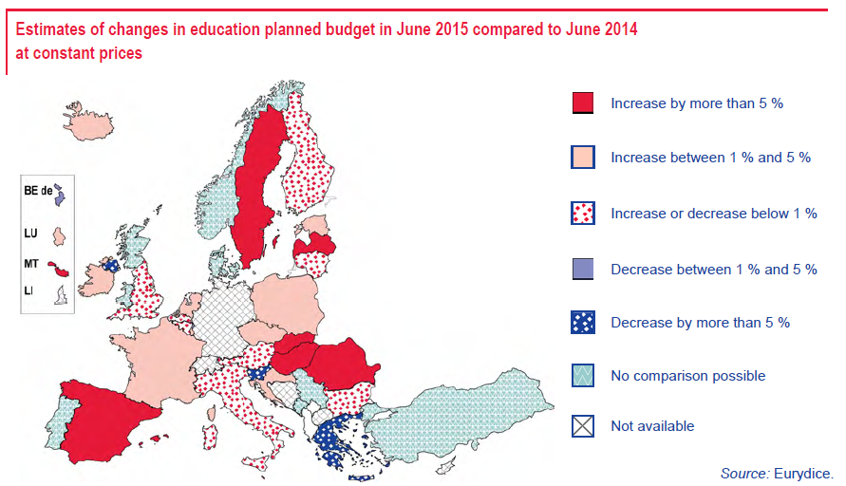
http://www.cafepedagogique.net/lexpresso/Pages/2016/01/08012016Article635878329937900767.aspx
Publiée par la Commission européenne, cette note détaille l'évolution des budgets de l'éducation de 2014 à 2015. Selon elle, la majorité des pays ont augmenté leur budget éducation en 2015. 9 pays ont connu une hausse de entre 1 et 5% dont la France. 7 pays, dont l"Espagne et la Suède, ont accru leur budget de plus de 5%. En France l'augmentation a porté sur les niveaux scolaires, le supérieur augmentant très peu (1%).

Laïcité école et complexité...
http://www.cafepedagogique.net/lexpresso/Pages/2016/01/18012016Article635886909385714063.aspx
"L'institution scolaire est-elle encore à la hauteur de sa mission fondatrice, former le citoyen ?", se demande l'AFAE en éditorial du dernier numéro de sa revue Administration & Education (n°4 2015). Ce qui fait douter cette revue destinée aux cadres de l'Education nationale, c'est la question de la laïcité. La laïcité "à la française" est-elle l'exception ou la norme des pays démocratiques ? Est-elle compatible avec les religions ? Comment la transmettre dans la France d'aujourd'hui ? Autant de questions auxquelles ce numéro, apporte des réponses variées et complexes. Les rapports entre laïcité , école et religions nourrissent des interrogations et des inquiétudes nécessaires pour l'avenir de l'école.

Les enseignants experts en radicalisation ?
http://www.cafepedagogique.net/lexpresso/Pages/2016/01/21012016Article635889555562757358.aspx
"Le repérage est une mission de l’ensemble des personnels de la communauté éducative, et je tiens à insister sur ce point. Les enseignants sont concernés, car ils connaissent les élèves, et peuvent observer des évolutions de comportement ou des prises de positions qui évoluent, et qui sont autant de signes possibles d’une dérive" Lors de l'université organisés par les présidents d'université sur la radicalisation le 20 janvier, N Vallaud Belkacem a clairement souligné sa volonté de mobiliser les enseignants et les CPE dans la détection des jeuens radicalisés. "Pour les accompagner j’ai structuré un réseau de référents radicalisation dans chaque département et dans chaque académie."
Changer le mobilier pour améliorer ses résultats
http://www.cafepedagogique.net/lexpresso/Pages/2016/01/19012016Article635887764777525930.aspx
Une nouvelle étude réalisée par un chercheur de la Texas A&M School montre que les mobiliers scolaires où on peut travailler debout améliorent le rendement scolaire.

Ecole : Une fracture sexuée ?
http://www.cafepedagogique.net/lexpresso/Pages/2016/01/25012016Article635893011140728022.aspx
Les garçons sont -ils les grands perdants du système éducatif ? C'est la thèse défendue, dans un ouvrage à paraitre début février, par Jean-Louis Auduc, ancien directeur d'IUFM. Pour lui, un certain conformisme républicains nous a rendu insensibles à l'absence de parité en matière d'éducation entre les filles et les garçons. Il demande une différenciation pédagogique entre les genres et notamment des temps hebdomadaires où garçons et filles sont séparés pour mieux les aider dans leurs difficultés scolaires.

> zurück zum Inhalt

- langue(s)

Ressources sur la langue française
http://www.culture.gouv.fr/culture/dglf/ressources/

Banque de dépannage linguistique
http://66.46.185.79/bdl/presentation.html

Aide scolaire en grammaire
http://www.aidenet.eu/

Tolérances grammaticales et orthographe recommandée
- http://lamaisondesenseignants.com/index.php?action=afficher&id=1001&rub=31
- http://www.orthographe-recommandee.info/
- http://www.nouvelleorthographe.info/

Quiz : nos grands écrivains font aussi des fautes de français, corrigez-les !
http://abonnes.lemonde.fr/moocs-docs/article/2016/01/08/quiz-corrigez-les-fautes-de-francais-des-grands-ecrivains_4841441_4468700.html

Des sons en espagnol, anglais , italien, allemand
http://www.cafepedagogique.net/lexpresso/Pages/2016/01/14012016Article635883435883710562.aspx
L'académie de Paris a créé une banque de documents ressources pour les ECA du baccalauréat (compréhension de l'oral, LV1 et LV2 en allemand, anglais, espagnol et italien). Les documents de la session 2015 sont mis à la disposition des enseignants des quatre langues. Les documents sonores sont présentés en format .mp3 , avec une bande son comportant 3 écoutes , 2 intervalles de 1 minute de silence, plus 10 minutes réglementaires et un signal sonore marquant la fin de l'épreuve. Les documents vidéos sont dans un format accepté par l'ensemble des lecteurs ou des logiciels. Des fiches d'évaluation en format .pdf accompagnent le document sonore.
Langues d'enseignement : Une histoire de politique ?
http://www.cafepedagogique.net/lexpresso/Pages/2016/01/21012016Article635889555590213886.aspx
Langue régionale, langue d'une minorité ou langue majoritaire mais déniée, comment une langue peut-elle devenir langue d'enseignement ? La revue internationale d'éducation de Sèvres interroge les politiques linguistiques en consacrant son nouveau numéro aux langues d'enseignement. C'est se pencher sur les tensions qui agitent les systèmes éducatifs et les sociétés un peu partout. La revue offre un tour du monde qui nous ramène en France où la question des langues d'enseignement se pose aussi.

Le bilinguisme est-il un avantage pour les élèves ?
http://www.cafepedagogique.net/lexpresso/Pages/2016/01/21012016Article635889555502696203.aspx
Alors que les collèges sont secoués par la suppression des clases bilangues avec la réforme du collège, la revue de l'ANAE consacre un numéro au bilinguisme et ses aspects neuro cognitif. Le bilinguisme aide -t-il les enfants dans leur scolarité et leur développement ou au contraire rend il leurs progrès dans leur langue maternelle plus lents et difficiles ? Plusieurs articles apportent des réponses convergentes.

Le retour de l'allemand confirmé par le ministère
http://www.cafepedagogique.net/lexpresso/Pages/2016/01/22012016Article635890423492586377
Le Café pédagogique a donné en premier des chiffres sur l'évolution des classes bilangues le 15 janvier. A la veille de la journée franco allemande du 22 janvier, l'AFP confirme, de source ministérielle, le redéploiement de l'allemand avec un millier d'écoles primaires supplémentaires permettant des "bilangues de suivi" au collège. Pour l'Adeaf, association qui réunit les profs d'allemand, on reste cependant loin du compte.

Apprendre l’allemand en ligne et en s’amusant
http://www.cafepedagogique.net/lexpresso/Pages/2016/01/28012016Article635895576401188988.aspx
De plus en plus de sites proposent d’apprendre l’allemand de manière ludique. Mais quels sont les sites que nous pouvons proposer et les activités que nous pouvons recommander à nos élèves ? Ce dossier s’attache à faire le point sur les sites d’activités en ligne à recommander à nos apprenants, notamment pour un travail en autonomie semi-guidée qui ne soit pas rébarbatif.

> zurück zum Inhalt

- Francophonie

- Littérature et culture

Chanson – Nouveautés et Infos

musique de la semaine
http://www.musique-de-la-semaine.eu/index.html

rfi Musique
http://www.rfimusique.com/
RFI la sélection du mois
Chaque mois, une sélection de nouveautés musicales (tendances world, françaises et francophones), unique et représentative de la diversité musicale de RFI, est faite ...
Tour de France
http://www.le-tour.net
http://www.facebook.com/pages/Disco-Tour-de-France-DJ-Thomas-Bohnet/202864076431648

Deezer
http://www.deezer.com/de/search/
Deezer: Ein Jahr lang 20 Millionen Songs gratis hören.
Spotify sollte sich warm anziehen - nicht nur wegen der eisigen Temperaturen draußen, sondern auch wegen Deezer. Auf der Online-Musik-Plattform hören Sie 20 Millionen Songs ein Jahr lang gratis - so oft, so lange und wann Sie wollen.
Französische Chansons per Mail als MP3 Dateien

Das Chansonarchiv des Musikwissenschaftlichen Instituts der Universität des Saarlandes enthält über 20.000 französische Chansons (gestiftet aus dem Privatarchiv von Gerd Heger), die dort digitalisiert wurden.
Das Landesinstitut für Pädagogik und Medien hat eine Lizenz von der GEMA erworben und kann die Titel Lehrerinnen und Lehrern für den Unterricht legal und kostenlos zur Verfügung stellen. In der Regel haben die Dateien einen Umfang von weniger als 10 MB und dürften problemlos per Mail ankommen.
Die CDs sind in alphabetischer Reihenfolge der InterpretInnen unter folgendem Link zu finden: http://www.uni-saarland.de/fak3/chansonarchiv/
Bei Bedarf bitte eine Mail schicken an wwinkler@lpm.uni-sb.de und InterpretIn und Titel des gewünschten Chansons mitteilen.
Selbstverständlich können auch alle CDs vor Ort und live begutachtet werden – Kontakt und Terminvereinbarung bei Frau Wojtyniak: Tel. 0681-302 2318 oder wojtyniak@mx.uni-saarland.de

Juliette Gréco fait ses adieux à la scène : “J'ai eu une existence pas normale du tout”
http://www.telerama.fr/musique/juliette-greco-fait-ses-adieux-a-la-scene-j-ai-eu-une-existence-pas-normale-du-tout-ok,136332.php#xtor=EPR-126-newsletter_tra-20160111

L'état du rap français
http://www.rfimusique.com/actu-musique/rap/album/20160115-PNL-kaaris-booba-nekfeu-soprano
À tous ceux qui pourraient penser que l'âge d'or du rap français est derrière lui, les productions de 2015 et celles de 2016 les feront mentir.

Cinéma

Rendez-Vous ciné – Der Treffpunkt des französischen Kinos
http://www.rendez-vous-cine.de/
Le Bureau du Cinéma de l’Ambassade de France offre tout un tas d’informations très utiles sur ce portail dédié au cinéma français. On apprécie tout particulièrement les rubriques constamment actualisées sur les sorties de films français en Allemagne, les cinémas de votre ville qui les proposent en version originale. Enfin , tous les films qui passent jour après jour à la télévision sur les chaînes accessibles en Allemagne.
Le cinéma (en) français à la carte!

DVD-Neuerscheinungen
http://www.rendez-vous-cine.de/dvd

Französischer Film
http://www.franzoesischerfilm.de/

L’actualité du cinéma
http://www.telerama.fr/cinema/
http://www.allocine.fr/

Le film de la semaine : « Encore heureux » de Benoit Graffin
http://www.cafepedagogique.net/lexpresso/Pages/2016/01/27012016Article635894694110213840.aspx
Dans une société, la nôtre, qui compte plus de 3 millions de chômeurs, menaces de licenciements et risques de fermetures d’entreprises ne relèvent pas de l’imagination excessive de scénaristes portés au pessimisme. Ces maux sont notre lot commun. En imaginant les aventures tragi-comiques d’un chômeur de longue durée, soutien de famille, le réalisateur Benoît Graffin n’élude pas les dégâts psychiques ni les dommages ‘collatéraux’ provoqués par une situation aussi déstabilisante. Pour répondre à la question lancinante -‘que faire quand on a tout perdu ?’-, il choisit les armes du rire ravageur, de la cocasserie loufoque : au bord du gouffre, son héros fragile, soutenu par une femme épatante et deux enfants inventifs, traverse l’épreuve cruelle comme s’il participait à un jeu de pistes, plein de pièges et de chausse-tra ppes. « Encore heureux », comédie corrosive et tendre à la fois, se présente à nous avec le masque de la légèreté et de l’humour. Mais, derrière les apparences du ‘happy end’, le cinéaste nous invite à une réflexion tonique sur la viabilité de la famille frappée dans ses fondements, sur la relativité de la morale et de la loi, aux prises avec le séisme de la perte d’emploi, le déclassement social et le déséquilibre affectif qui s’en suivent.

> zurück zum Inhalt

- Histoire et Géographie

Spécial Centenaire de la Grande Guerre

La guerre de 14 en vidéos
http://www.cafepedagogique.net/lexpresso/Pages/2016/01/15012016Article635884405109597040.aspx
Comment a-t-on vécu la première guerre mondiale dans le nord et l'est de la France ? De façon très diverses selon qu'on était en zone occupée ou non, Alsacien Lorrain ou non. C'est cette histoire fragmentée que France 3 Nord Est fait remonter à travers des vidéos et des témoignages. Une façon intéressante et nouvelle d'aborder la mémoire de la guerre.
8ème FEI : Une plate forme pour découvrir la guerre 1914-18 au quotidien
http://www.cafepedagogique.net/lexpresso/Pages/2015/12/18122015Article635860200114098488.aspx
Comment découvrir ce qu'ont pensé, décidé et ressenti les Français durant la Grande Guerre ? Les familles gardent précieusement les correspondances familiales où l'on sait lire entre les lignes les souffrances et les découvertes. Un efamille a su garder une énorme correspondance et une masse de documents : la famille Résal. Pierrick Hervé, professeur au lycée Guist'Hau de Nantes et Marie-Christine Bonneau-Darmagnac, professeure au collège Jules Verne de Buxerolles participent à la construction d'une plate forme numérique qui a commencé à mettre à disposition des collégiens et lycéens des documents qui invitent à un véritable voyage dans le temps.
Concours Eustory : "Verdun, lieu de mémoire européen ?"
S'inscrire
http://www.eustory.fr/le-concours/formulaire-dinscription/
Un concours scolaire à dimension franco-allemande est mis en place à l'occasion des commémorations du centenaire de la bataille de Verdun.
Ce concours est une initiative de Eustory-France et de la Mission du centenaire de la Première Guerre mondiale, soutenu par le ministère de l'Éducation nationale, de l'Enseignement supérieur et de la Recherche et par le Plénipotentiaire de la République fédérale d'Allemagne chargé des relations culturelles franco-allemandes.
Encyclopédie pour une nouvelle histoire de l'Europe
http://www.ehne.fr/
L'encyclopédie propose des approches transversales de l'histoire européenne du genre, des guerres, de l'art, des circulations et des réseaux, des grandes idéologies et débats politiques .

> zurück zum Inhalt
- France – Allemagne – Europe

www.ofaj.org : Le site internet OFAJ change d'image
www.ofaj.org
Avec des statistiques en progression constante (31 000 abonnés à la Newsletter et 3 500 visiteurs par jour en moyenne), l'OFAJ a, ces dernières temps, poursuivi enquêtes et sondages pour cerner les besoins et les attentes des internautes, des jeunes et de ses partenaires. Cet été, le site a été repensé, testé auprès des utilisateurs, puis la migration des données a démarré. Aujourd'hui, la page d'accueil du site garde les couleurs flashy du logo, mais l'arborescence a été totalement remodelée. Bien entendu, le site est entièrement bilingue et permet à tout moment à l'internaute de passer d'une langue à l'autre. Les normes d'accessibilité ont été respectées. L'OFAJ pense déjà à demain, se prépare à lancer la première communauté web franco-allemande et prévoit d'utiliser davantage les fonctionnalités du Web 2.0.
Vous recherchez un stage, un job ou un emploi ? Consultez nos annonces en ligne
http://www.ofaj.org/kleinanzeigen?L=147758&K=IJT45260IJL40153II7659531IS1
DFJW-Programme im Hochschulbereich
http://www.dfjw.org/ausschreibungen?L=163484&K=IJT49810IJL44552II12455306IS1
Sie sind Studentin oder Student? Sie möchten ein deutsch-französisches Seminar organisieren, ein Praktikum in Frankreich absolvieren oder benötigen für Ihre Abschlussarbeit einen Rechercheaufenthalt im Nachbarland? Dann entdecken Sie die Programme und Stipendien des DFJW!
Kulturfondue: Deutsch-französische Austauschprogramme http://kulturfondue.wordpress.com/

Le programme Sauzay
Au B.O.
Une note parue au B.O. du 6 septembre rappelle les caractéristiques du programme Sauzay. Destiné aux élèves de 4ème, 3ème, 2de et 1ère, le programme Sauzay permet un séjour de trois mois en Allemagne sur la base de la réciprocité. Les frais de transport et séjour sont à la charge de la famille.

eTwinning - Schulpartnerschaften in Europa – Newsletter
www.etwinning.de/service/newsletter/index.php
Der eTwinning-Newsletter erscheint einmal im Monat und bietet aktuelle Informationen über internetgestützte Schulpartnerschaften in Europa.

Kontaktseite französischer Deutschlehrer
www.adeaf.fr

> zurück zum Inhalt

- médias – Fernsehtipps u.a.

Avez-vous découvert le nouveau Télérama.fr ?
Nous sommes heureux de vous accueillir dans ce nouvel univers :
laissez-vous guider et profitez de quelques astuces.
- Tout savoir de la culture ? Un flux d'actualité culturelle alimenté en permanence : articles, sons, vidéos, photos... Tous les formats sont exploités pour vous donner la meilleure information dans les domaines de la télévision, du cinéma, de la musique, des livres, ... Sélectionnez le fil qui vous passionne !
- Vous ne voulez pas manquer les bonnes émissions télé du soir ? Une grille des programmes de télévision complète (plus de 280 chaînes), personnalisable et plus ergonomique que jamais; ainsi que toutes les critiques (cinéma, disques, livres ...) du magazine.
- Donnez votre avis ! Vous commentez les critiques et vous réagissez à tous les articles quel que soit le sujet traité.
Pour profiter, dès aujourd'hui, des services réservés de Télérama.fr : inscrivez -vous !
- Choisissez vos newsletters
- Personnalisez votre grille télé
- Créez des alertes et des favoris sur les sujets qui vous passionnent

> zurück zum Inhalt

Livres, revues

> zurück zum Inhalt

- Logiciels

Download-Charts: Top 100 des Monats
http://www.chip.de/Downloads-Download-Charts-Top-100-des-Monats_32417777.html

Die 100 beliebtesten Deutsch sprechenden Downloads & Apps
http://www.chip.de/artikel/Top-100-Die-beliebtesten-Downloads-auf-Deutsch_38741266.html?utm_source=daily-downloads&utm_medium=chip-newsletter&utm_campaign=2014-11-17+19%3A30%3A00

Die 100 besten Add-ons für den Firefox
http://www.chip.de/bildergalerie/Die-100-besten-Add-ons-fuer-den-Firefox-Galerie_44231012.html

Die 77 beliebtesten Microsoft-Tools
http://www.chip.de/bildergalerie/Die-77-beliebtesten-Microsoft-Tools-Galerie_38128636.html

Le Journal du Net : téléchargement
http://telechargement.journaldunet.com/

Die besten Downloads des Jahres
http://www.chip.de/artikel/Die-beliebtesten-Downloads-des-Jahres_12836691.html?utm_source=nl_chipd-wy&utm_medium=chip-newsletter&utm_campaign=10-01-2016+14%3A29%3A04
Die Download-Hitparade ist eröffnet: Wir haben ermittelt, welche Tools unsere Leser im Jahre 2015 am häufigsten heruntergeladen haben. Herausgekommen ist dabei eine Liste der 100 wohl besten Downloads der Welt - diese Programme gehören auf jeden Rechner!

> zurück zum Inhalt

- Pour vos cours de français - Unterrichtsmaterialien und - ideen

Mes coups de cœur

n°1

n°2

Les classes prépa
http://librairie.onisep.fr/Collections/Grand-public/Dossiers/Classes-prepa
Comment bien choisir une prépa ? Quels sont les critères d'admission ? Quelles sont les particularités de chaque classe ? Ce nouveau Dossier de l'Onisep présente l'univers des prépa à travers de nombreux témoignages d'enseignants et d'étudiants.

Une jeune fille harcelée sur Twitter
http://www.liberation.fr/france/2016/01/05/une-ado-harcelee-sur-twitter-pour-une-photo-intime-analyse-d-un-lynchage_1424253
Une porte mal fermée, une intimité dévoilée sur Snapchat puis sur Twitter : c'est la mésaventure qui est arrivée le 1er janvier à une jeune lycéenne de 17 ans. Selon Libération qui rapporte cette affaire, la photo compromettante aurait été vue par près de 100 000 utilisateurs avant que le compte twitter soit fermé. Elle y circule d'ailleurs toujours. La jeune file a été victime d'un véritable harcèlement par certains utilisateurs et sa famille aussi. Twitter a aussi relayé de nombreux messages de soutien. Le jeune lycéen qui a pris et posté la photo est identifié et convoqué par la police. Il a d'ailleurs spontanément reconnu sur Twitter être l'auteur de la photographie.

Le film de la semaine :
« Je vous souhaite d’être follement aimée » de Ounie Lecomte
http://www.cafepedagogique.net/lexpresso/Pages/2016/01/06012016Article635876515135299596.aspx
Comment se construire, fonder une famille, après un abandon à la naissance ? Orphelins, adoptés ou déracinés, beaucoup, arrivés à l’âge adulte, butent sur le mystère de leurs origines et sont confrontés à des questions existentielles. En quoi la connaissance de l’identité de ses géniteurs aide-t-elle à se constituer comme sujet, à élever un enfant à son tour ? Après « Une vie toute neuve »- tourné en Corée du Sud, comme un retour à sa terre natale, quittée à l’âge de 9 ans, Ounie Lecomte nous offre « Je vous souhaite d’être follement aimée », son deuxième film, réalisé en France, le pays de sa famille d’adoption, devenu le sien. Nous accompagnons ainsi la quête exigeante d’Elisa, née sous X, à travers une fiction délicate, dénuée de sentimentalisme, nourrie par l’expérience personnelle de la réalisatrice.

La classe plaisir : Nos souhaits de nouvelle année
Le début de l'année est le moment des voeux et des bonnes résolutions. Voici ceux de la Classe Plaisir...
Que les apprentissages (et donc les programmes) ne soient issus que des projets des enfants favorisés par l'adulte.
Que la création, l'expression, l'expérimentation et la manipulation soient au centre de tous les apprentissages.
Que les horaires de classe et d'école puissent être plus souples et plus adaptés aux besoins et à la vie de la classe.
Que la circulation dans l'école soit la plus libre possible.
Que les parents deviennent de vrais partenaires, pouvant eux aussi faire partager leurs savoirs.
Que les arrivées en classe du matin deviennent échelonnées.
Que je ne sois plus seul en tant qu'adulte dans la classe.
Que l'inspecteur disparaisse et laisse place à un accompagnateur.
Qu'il y ait possibilité et même encouragement à aller voir d'autres classes.
Que nous puissions partir chaque année en "classe verte".
Qu'il y ait plus de temps pour se réunir, échanger, prévoir des projets, et ceci le plus librement possible.
La classe plaisir
Chaque mercredi retrouvez "La Classe plaisir" et ses moments précieux...
Par fjarraud , le mercredi 06 janvier 2016.

Apprentissage et karaoké
http://www.cafepedagogique.net/lexpresso/Pages/2016/01/07012016Article635877382870214555.aspx
A l’instar de ‘Lyricstraining’, ‘LyricsGaps’ permet d’associer clip vidéo musical YouTube avec un karaoké, ou des activités d’écoute (texte à trous avec 3 niveaux de difficulté). En plus de ces activités, le professeur peut créer ses propres exercices puis partager le lien avec ses élèves/étudiants, voire créer des ‘flashcards’ avec le vocabulaire rencontré dans la chanson .

Attentats : Une musique réalisée pour l'éducation nationale
http://www.cafepedagogique.net/lexpresso/Pages/2016/01/08012016Article635878329867075405.aspx
"Un automne à Paris", le poème 'Amin Maalouf est porté en musique par le trompettiste Ibrahim Maalouf à la demande de l'éducation nationale. " La musique débute avec une strophe musicale sans parole qui permet aux élèves d’écrire leur propre quatrain", note le ministère. Une version instrumentale est annoncée sur le site Eduscol. La musique sera aussi exécutée lors d'une soirée des voeux à la jeunesse, en présence de F Hollande, le 11 janvier..
"Un automne à Paris": Louane, "parfaite pour interpréter cette chanson"
Le titre Un automne à Paris, interprété par Louane en hommage aux victimes des attentats de 2015, est mis à disposition des enseignants.

La Biodiversité expliquée aux tout-petits
http://www.cafepedagogique.net/lexpresso/Pages/2016/01/12012016Article635881777170336278.aspx
Le 16 janvier prochain, le Muséum national d’Histoire naturelle lance Pousse Pousse, un nouveau rendez-vous gratuit d’éveil et de découverte artistique destiné au jeune public : Une programmation cinématographique conçue pour les enfants de 2 à 5 ans qui, un samedi par mois, invite à la découverte de la biodiversité.

Enseigner les valeurs de la République
http://www.cafepedagogique.net/lexpresso/Pages/2016/01/14012016Article635883435879654484.aspx
Réalisée en 5ème par Laura Navarro , cette séquence utilise deux logiciels qui permettent de travailler sur des mots . Ici il s'agit de dessiner un monde meilleur...

C’est la Saint-Valentin !
Unterrichtsmaterial zur Saint-Valentin
Hierzu bieten wir Ihnen einen kostenlosen Download an Viel Spaß dabei!
L'amour chez les ados
Découvrez le sondage

LPM-Newsletter
121. Ausgabe des LPM-Newsletters für Fremdsprachenlehrkräfte

Un site pour les valeurs de la République
https://www.reseau-canope.fr/les-valeurs-de-la-republique.html
Réalisé par Canopé, ce site propose aux enseignants plusieurs ressources d'accompagnement pour mettre en place. On y trouvera des ressources sur la laïcité, l'égalité filles garçons, l'éducation aux médias et la lutte contre le racisme et l'antisémitisme.
Ainsi, sur le thème de l'égalité filles garçons, la plate forme propose des outils pour agir en classe à destination des enseignants. Elle offre des pistes pour aborder ce sujet en SVT, en lettres ou en histoire-géo au collège et au lycée.
Tous les thèmes ne sont pas encore également développés. Mais l'adresse est à retenir pour l'EMC et pour enseigner sa discipline avec une vision citoyenne.

Quand des lycéens adaptent La Bête humaine
http://fr.calameo.com/read/004601124c461cde5cbae
On ne se refuse rien au lycée Louis Bertrand à Briey en Meurthe-et-Moselle : les secondes de Cécile Choisel y ont réalisé, après celle de Jean Renoir, une nouvelle adaptation de La Bête humaine d’Emile Zola ! Avec de surcroît Leonardo di Caprio, Angelina Jolie et Anthony Hopkins ! L’appropriation du roman, créative et savoureuse, prend ici la forme d’un roman-photo numérique …
Des contes pour partager les cultures
Le recueil de contes :
https://www.ac-paris.fr/portail/upload/docs/application/pdf/2015-11/anthologie_contes_nomades.pdf
L'opération :
https://www.ac-paris.fr/portail/jcms/p1_1232033/contes-nomades-en-colleges
L'opération "Contes nomades en collège" a été lancée à Paris pour diffuser le sens de l'hospitalité et favoriser le dialogue entre les cultures. Elle vise en particulier "une mise en réseau créative des collèges du XXe arrondissement" autour des œuvres et textes qui en 6ème peuvent aider à faire vivre ces valeurs. Un riche recueil vient ainsi de paraître sur le thème "Du pain au festin : repas et hospitalité dans les textes fondateurs et les contes." L'anthologie, accessible à tous, parcourt les époques et les cultures. Elle est dédiée à la mémoire de Madeleine Sadin, professeure de Lettres, assassinée à Paris le 13 novembre 2015 à l'âge de 30 ans.

Les personnages de contes ont des smartphones !
Le Petit Poucet via Storify :
https://storify.com/Twitt_contes/twittconte-le-petit-poucet
Le twittconte Petit Chaperon Rouge dans le Café :
http://www.cafepedagogique.net/lexpresso/Pages/2015/07/08072015Article635719388413144340.aspx
On n'arrête pas le progrès : si les smartphones sont toujours officiellement interdits dans les écoles et collèges de France, les personnages de contes, eux, s'en donnent à cœur joie ! Après ceux du Petit Chaperon Rouge, ce sont les protagonistes du Petit Poucet qui s'en sont équipés pour tweeter leur aventure. Et ce grâce aux CE2 de Bruno Mallet en Seine-et-Marne et aux CM2 de Régis Forgione en Moselle : le travail de réécriture, savoureux, favorise l'appropriation vivante d'une œuvre, développe compétences narratives et capacités d'expression, illustre ce que peut être une éducation positive aux médias sociaux.

Un mur de la liberté d'expression pour le 11 janvier 2016
http://clemi11janvier.tumblr.com/
Le 11 janvier 2016, en partenariat avec Radio-France, le CLEMI anime une grande journée sur l'engagement, en hommage aux victimes des attentats des 7, 8 et 9 janvier 2015. Les élèves de toutes les académies sont invités à participer à cet événement par des productions médiatiques de leurs choix : leurs textes, dessins, photos, vidéos et podcasts seront publiés sur un "Mur de la liberté d'expression". Les inscriptions à l'événement doivent se faire en ligne d'ici le 11 janvier.
Quand les élèves s'expriment pour la liberté
http://clemi11janvier.tumblr.com/archive
A l'occasion de l'anniversaire de la marche du 11 janvier 2015, le Clemi a créé un "mur numérique" où sont rassemblées des productions de collégiens et de lycéens de toutes les académies. On saisit ainsi combien, dans beaucoup d'établissements, à la suite des attentats contre Charlie, on a partagé émotions et valeurs au-delà des minutes de silence officielles. Textes, dessins, vidéos, chansons, émissions de radio … : le mur, accessible en ligne, se veut aussi un hommage à "la créativité et l'engagement" des élèves ainsi qu'à "l'implication pédagogique des enseignants en faveur de la liberté d'expression."
Aimer la poésie quand on a 17 ans ?
Le corpus :
http://www.printempsdespoetes.com/pjs/PJ841_Corpus%202016.pdf
Pour voter :
http://www.printempsdespoetes.com/index.php?rub=12&ssrub=56&page=238&url=agenda/soumission_jeune.php
L'opération "On n'est pas sérieux quand on a 17 ans" est relancée par le Printemps des poètes pour son édition 2016 en partenariat avec le magazine Phosphore. Tous les lycéens de la seconde à la terminale sont invités à voter pour choisir parmi dix poèmes des 20ème et 21ème siècles celui qui correspond le plus à leur sensibilité. Le corpus, disponible en ligne, peut être transmis aux élèves pour une opération de votes ouverte du 5 janvier au 12 février 2016.

Les métiers du tourisme
http://www.cafepedagogique.net/lexpresso/Pages/2016/02/02022016Article635899872968586243.aspx
Première destination touristique mondiale, la France compte 1.2 million d'emploi dans ce secteur ce qui en fait un des principaux domaines d'activité. L'Onisep publie un nouveau numéro de Parcours consacré aux Métiers du tourisme. 17 professionnels racontent leur métier dans ce numéro.Carine est responsable webmarketing, Emmanuel chef de produit, Marion conseillère voyage, Lucas conseiller en office de tourisme, Franck accompagnateur de voyage etc. Pour chaque métier la revue indique le revenu, décrit le travail et la formation. Mais ce numéro décrit aussi les formations et les compétences attendues des salariés du tourisme.

Concours - Wettbewerbe

La vie en BD
Zum Wettbewerb

Langues vivantes : Concours européen inter-scolaire
http://www.cafepedagogique.net/lexpresso/Pages/2015/03/05032015Article635611354503777338.aspx
Malgré son nom en anglais, Consumer Classroom est un site disponible dans 23 langues européennes réalisé par la Direction Générale de la Santé et des Consommateurs (DG SANCO) de la Commission européenne. Il vous propose de collaborer avec une autre classe en Europe pour discuter des contenus numériques et créer ensemble un produit (page web, jeux, vidéo) démontrant comment on peut utiliser les ressources numériques en toute sécurité. Le concours est ouvert aux élèves des collèges et lycées de la Communauté Européenne, de 12 à 18 ans, et le site vous propose de vous inscrire et de vous mettre en cotnact avec une classe partenaire.

FrancoMusiques-Wettbewerb
Kostenlose Musik-CD von Cornelsen
Aktuelle französische Musik in den Unterricht tragen. Schüler-Wettbewerb startet: Klassen-Song schreiben und 2.000 Euro gewinnen.

Internet-Wettbewerb: Im Team zur deutsch-französischen Freundschaft beitragen

http://www.cornelsen.de/lehrkraefte/1.c.2932909.de
Herzliche Freundschaft und die Drehachse der europäischen Integration: Die deutsch-französischen Beziehungen haben die Entwicklung Europas in den letzten Jahrzehnten geprägt. Frankophile Schüler können über das Medium Internet weiter dazu beizutragen. Mehr Informationen zum Wettbewerb.

Quelques sites intéressants
pour le prof de fle à la recherche de matériel et d’idees
(dernière mise à jour : 12-10-2014)
- Le point du FLE: http://www.lepointdufle.net/
- Le site portail du professeur de FLE (M. Overmann) : http://portail-du-fle.info/
- Bonjour de France: www.bonjourdefrance.com:
  - apprendre le français en ligne
- Le plaisir d’apprendre (Le site de ressources du CAVILAM – Alliance française) :
http://www.leplaisirdapprendre.com/
- Le français et vous (magazine pédagogique du Centre International d’Antibes) : http://www.cia-france.com/francais-et-vous/
- Lexique FLE : http://lexiquefle.free.fr/
- Frenchresources : http://www.frenchresources.info/
  - activités pédagogiques : http://frenchresources.info/module_ressources/fr/htm/frameset/ressources/Newsletters-2006-2007/activites.php?act=santons
- Francparler : http://www.francparler.org/
  - rubrique « dossiers » : http://www.francparler.org/dossiers.htm
- Lehrer Online: http://www.lehrer-online.de/franzoesisch.php?sid=27919783949756757723390869086340
- Franskprog : http://www.fransksprog.dk/
- TICs en FLE : http://ticsenfle.blogspot.de/
- Le Café du FLE : http://www.lecafedufle.fr/

- TV 5 Monde : www.tv5.org
  - langue française : http://www.tv5.org/cms/chaine-francophone/lf/p-7174-Langue-francaise.htm
  - enseigner le français : http://www.tv5.org/TV5Site/enseigner-apprendre-francais/accueil_enseigner.php
    - 7 jours sur la planète : http://www.tv5.org/TV5Site/7-jours/
    - paroles de clip : http://www.tv5.org/TV5Site/enseigner-apprendre-francais/paroles-clip.php?id=4
    - les vidéos du site : http://www.tv5.org/TV5Site/enseigner-apprendre-francais/rubrique-5-Les_videos_du_site.htm?id_col=47
    - L’émission du mois : http://www.tv5.org/TV5Site/enseigner-apprendre-francais/rubrique-2-L_emission_du_mois.htm
  - apprendre le français : http://www.tv5.org/TV5Site/enseigner-apprendre-francais/accueil_apprendre.php
    - 7 jours sur la planète : http://www.tv5.org/TV5Site/7-jours/
    - Cités du monde : http://www.tv5.org/TV5Site/enseigner-apprendre-francais/collection-26-Voyages_Cites_du_Monde.htm
    - BD mix : http://www.tv5.org/TV5Site/enseigner-apprendre-francais/collection-33-Bandes_dessinees_BDmix.htm
    - une minute au musée : http://www.tv5.org/TV5Site/enseigner-apprendre-francais/collection-15-Arts_Une_Minute_au_musee.htm
    - théâtre : http://www.tv5.org/TV5Site/enseigner-apprendre-francais/collection-35-Theatre_en_scenes.htm
  - revoir nos émissions : http://www.tv5.org/cms/chaine-francophone/Revoir-nos-emissions/p-14131-Sommaire.htm
    - 7 jours sur la planète : http://www.tv5.org/cms/chaine-francophone/info/p-1914-7-jours-sur-la-planete.htm
    - Acoustic : http://www.tv5.org/cms/chaine-francophone/Revoir-nos-emissions/Acoustic/p-10366-Accueil.htm
    - l’invité : http://www.tv5.org/cms/chaine-francophone/Revoir-nos-emissions/L-invite/p-9990-Accueil.htm
  - musique : http://www.tv5.org/cms/chaine-francophone/Musique/p-14241-Musique.htm
  - cultures du monde : http://www.tv5.org/TV5Site/cultures/cultures_du_monde.php
  - terriennes : http://www.tv5.org/cms/chaine-francophone/Terriennes/p-16162-Accueil.htm
  - cinéma : http://cinema.tv5monde.com/
  - théâtre : http://www.tv5.org/cms/chaine-francophone/Langue-Francaise/Tous-les-dossiers/p-7455-Theatre-en-scene-s-.htm
  - jeux et divertissements : http://www.tv5.org/cms/chaine-francophone/jeunesse/p-13930-Jeux-et-divertissements.htm
  - web TV : http://www.tv5.org/TV5Site/webtv/index.php
  - Entraînez-vous au TCF : http://www.tv5.org/cms/chaine-francophone/enseigner-apprendre-francais/TCF-FLE/p-6817-Accueil-TCF.htm.

- Canal Académie : http://www.canalacademie.com/
  - l’espace apprendre : http://www.canalacademie.com/apprendre/
- RFI : www.rfi.fr
  - rubrique « langue française » (le journal en français facile etc.) http://www.rfi.fr/lffr/statiques/accueil_apprendre.asp
- Radio France : http://www.radiofrance.fr/
  - des émissions intéressantes (http://www.franceinter.fr/emissions/liste-des-emissions)
- 5 minutes avec … : http://www.franceinter.fr/emission-5-mn-avec-1
- Les petits bateaux : http://www.franceinter.fr/emission-les-p-tits-bateaux-archives
- 1 jour 1 actu : http://1jour1actu.com/
- Les petits citoyens (le quotidien + la version audio) : http://www.lespetitscitoyens.com/

Die Auswahl ist zwangsläufig subjektiv: Umso schöner wäre es, wenn Sie mir mitteilen würden, welche Plattformen und Websites Sie in Ihrer Praxis fruchtbringend einsetzen, damit ich die Liste sukzessive ergänzen kann.

Weblettres
https://listes.weblettres.net/wws
* Attention ! * Ces documents, réservés aux enseignants, sont accessibles sur mot de passe uniquement.
Pour l'obtenir, complétez le formulaire à cette adresse:
http://www.weblettres.net/pedagogie/index2.php?page=mp

Le point du fle
http://www.lepointdufle.net/

> zurück zum Inhalt

H. En vrac - Hinweise von KollegInnen

J’en ai assez! - lettre d’information abbestellen

Falls Sie die lettre d’information nicht mehr erhalten möchten, antworten Sie einfach auf diese E-mail mit « J’en ai assez ».

